Kugelhopf
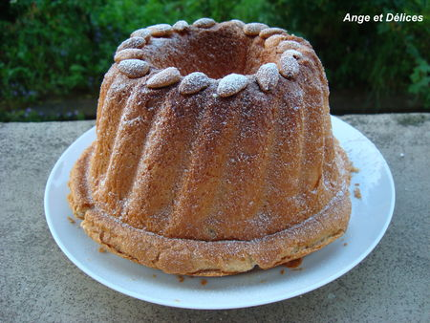
Ingrédients:
2 œufs, 70 ml de lait, 130g de beurre mou, 60g de sucre, 350g de farine, 2 cuil. à café de levure boulangère, 2 pincées de sel, 100g de raisins secs, Kirsch, Des amandes (25).
Préparation:
Mettre les raisins dans un bol avec 4 cuil. à soupe de kirsch et complétez avec un peu d'eau. Laissez mariner 2 heures.
Dans un grand saladier, verser la farine et faire un puits. Ajoutez 3 cuil. à soupe de kirsch, le lait, la levure, le sel, les œufs et le beurre bien mou. Mélanger et pétrir la pâte longuement jusqu'à ce qu'elle ne colle plus (20min): Elle doit être douce, lisse et élastique. Recouvrir le saladier de film alimentaire et laissez lever la pâte au moins 3 heures (il faut qu'elle double de volume).
Dégazez la pâte. Étalez la pâte au rouleau en faisant un grand rectangle. Parsemez de raisins préalablement égouttés.
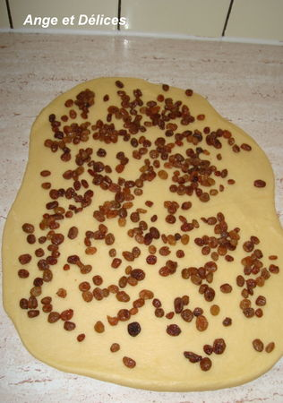
Roulez la pâte pour former un boudin.
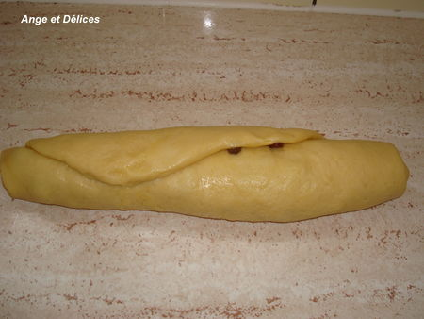
Beurrer un moule à kouglof et placez dans le fond des amandes.
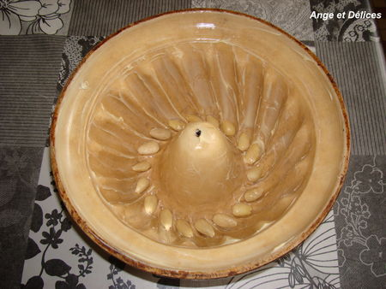
Déposez le boudin dans le moule.
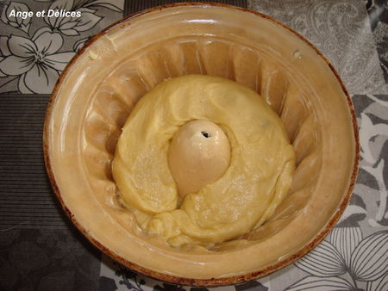
Recouvrir de film et laissez lever 3 heures.
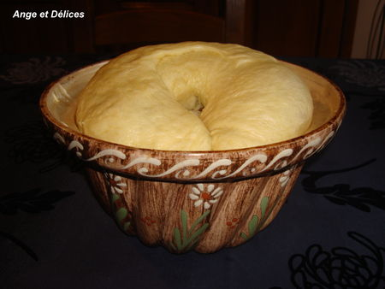
Mettre au four à 200°c pendant environ 30 à 35 minutes. Sortir du four.
Démoulez et saupoudrez de sucre glace.
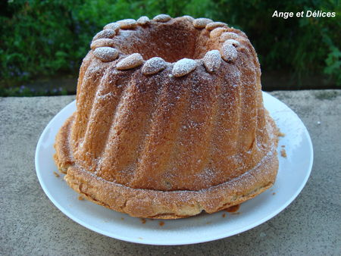
Ange et Délices

